EDUKACJA EKOLOGICZNA DZIECKA- WYMYSŁ CZY POTRZEBA WSPÓŁCZESNEGO ŚWIATA?
Można powiedzieć, że wszystko, co nas otacza, może być inspiracją do tego, by zaszczepiać w dzieciach ducha ekologii.
Celem edukacji przyrodniczej jest zbliżenie dziecka do świata, ukształtowanie opiekuńczego stosunku do roślin i zwierząt, doprowadzenie do zrozumienia miejsca i roli człowieka w przyrodzie. To bardzo ciekawy obszar, który może aktywizować dzieci do działania, ale również ma szeroki sposób prezentacji naszym pociechom.
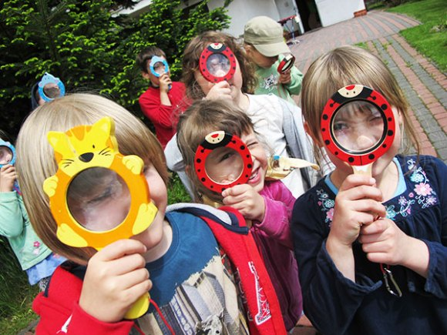
ZASADY WCZESNEJ EDUKACJI EKOLOGICZNEJ:
- Stwarzanie najmłodszym okazji i warunków do obserwacji różnorodności przyrody oraz procesów powstawania i rozwoju w przyrodzie. Ciekawym okresem jest tutaj okres wiosenny, któtry sprzyja poznawaniu przez dzieci tego, jak przyroda ożywa po zimie, jak budzą się zwierzęta z zimowego snu, jak wracają ptaki i wiją gniazda. Lato tworzy warunki do poznawania charakterystycznych cech przyrody w tym okresie: obfitości słonecznego światła, różnorodności owadów, bujnego rozkwitu natury; możemy się wybrać na wieś, gdzie pokażemy dzieciom zwierzęta takie jak kury, krowy, świnie. Jest to wspaniały pomysł, który da okazję do poznania zwyczajów tych zwierząt. Także nie bójmy się zabierać dzieci na wycieczki na łono natury, dajmy im szansę na "samodzielne, bezpośrednie zobaczenie, dotknięcie i powąchanie świata"
- Jesteśmy tym co jemy. W ramach edukacji ekologicznej poruszajmy z dziećmi również temat żywności, uczmy je gatunków owoców i warzyw. Dajmy im szansę ale przede wszystkim zachęcajmy do poznawania, próbowania nowych smaków. Wyjaśniajmy dzieciom, jak powstaje np. makaron, pojedźmy na pole, aby maluchy zarobaczyły, jak rośnie zboże, następnie udajmy się do młyna zobaczyć, jak powstaje mąka, aby na koniec samodzielnie przygotować makaron. Zasadźmy warzywa w ogrodzie lub zioła na parapecie. Dzieci najszybciej uczą się, gdy mogą czegoś doświadczyć same.
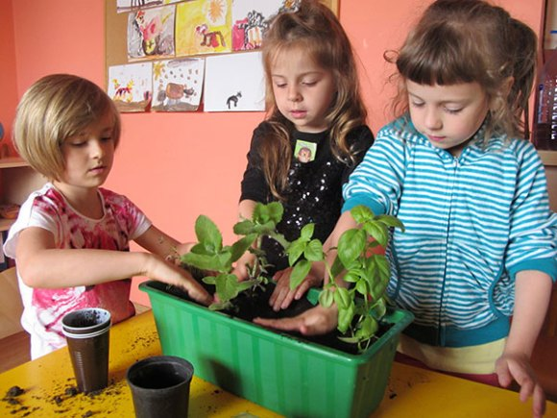
3. Żyjmy w kontakcie z przyrodą. Bardzo ważne jest, by dorośli dawali dzieciom możliwość bezpośredniego kontaktu z naturą. Dzięki obserwowaniu, badaniu i eksperymentowaniu dzieci poznają otaczający nas świat. Edukacja ekologiczna ma za zadanie zbliżyć dziecko do świata przyrody, nauczyć odpowiedniego podejścia do świata roślin i zwierząt. Kształtujmy postawę szacunku wobec zwierząt, opiekuńczej postawy i wrażliwości na ich krzywdę i los.
4. Ekologia na co dzień czyli praktyczne wykorzystanie i ćwiczenie zasad segregacji odpadów. Już maluchy warto uczyć rozpoznawania plastiku, papieru czy szkła. Ćwiczmy grupowanie śmieci i przyporządkowywanie ich do określonych kolorów pojemników. Uczmy oszczędzania wody przy myciu zębów, gaśmy światło, gdy wychodzimy z pokoju. Każdy mały krok proekologiczny, który stawiamy razem z dzieckiem, działa na korzyść kolejnych pokoleń.

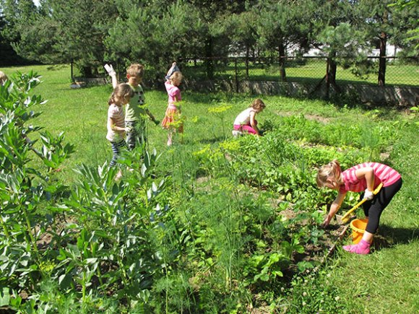

Źródło: https://dziecisawazne.pl/edukacja-ekologiczna-dzieci/

